20 мая 2020 6д русский язык
Тема: «Орфография. Корни с чередованием»
- Выучить слайд
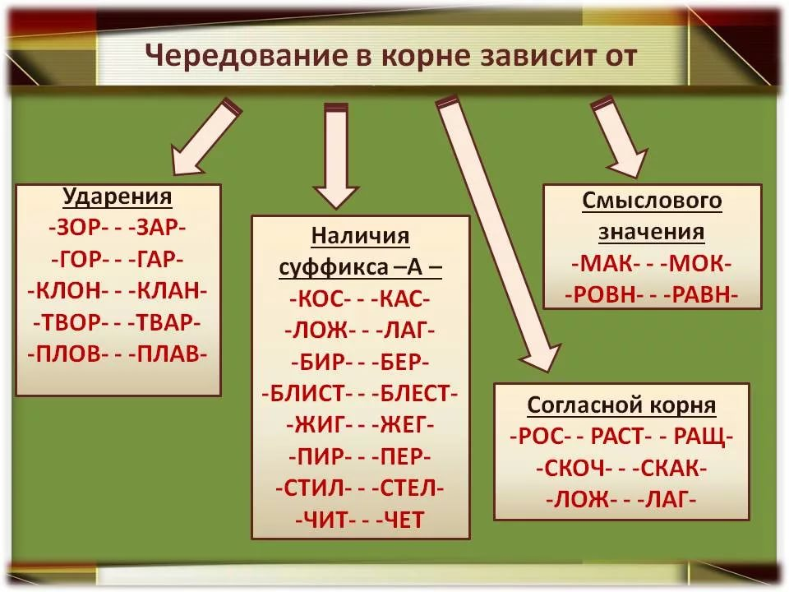
- Выполнить индивидуальные задания (см журнал. Оценки исправить)

